回答問題：(如果有)
(1)
檔案為2.cpp
.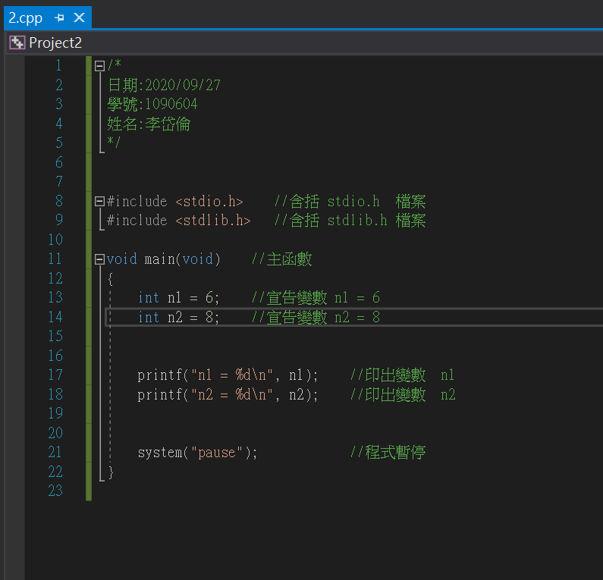
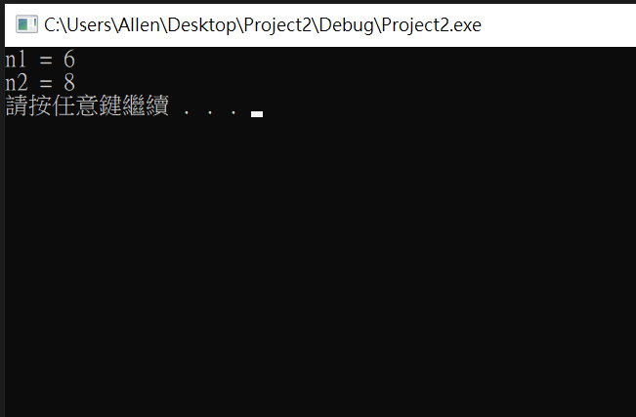

(2).
在宣告的時候設值
宣告後再設值
在程式中的任何位置宣告並設值

(3)
變數、函數或者是類別的名字稱為識別字(identifier)
命名規則:
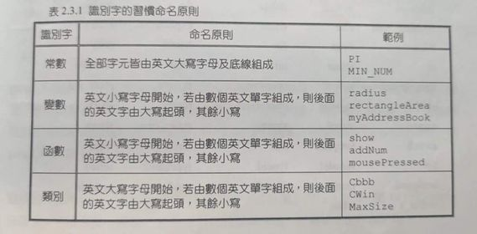

(4)
artist
ChinaTimes
Y2k
pentium4
TOMBO
A1234
_six
println
NO1

(5)
關鍵字 (keyword) 是編譯程式本身所使用的識別字

例:
asm auto bool break case
catch char class const const_cast

(6)
某學生的身高: stature
學生的年齡: age
元的圓周率: PI
長方形的面積: area

(7)
語法錯誤:
程式在編譯時失敗無法執行
例如未使用分號分行
語意錯誤:
程式執行後結果不如預期
例如運算邏輯錯誤

程式題目：
1.cpp
程式圖檔: (請擷取圖檔，圖檔內必須包含日期，姓名，學號，若無，成績為原分數之60%)
(必須在圖檔內，若用word打字，一樣為60%)

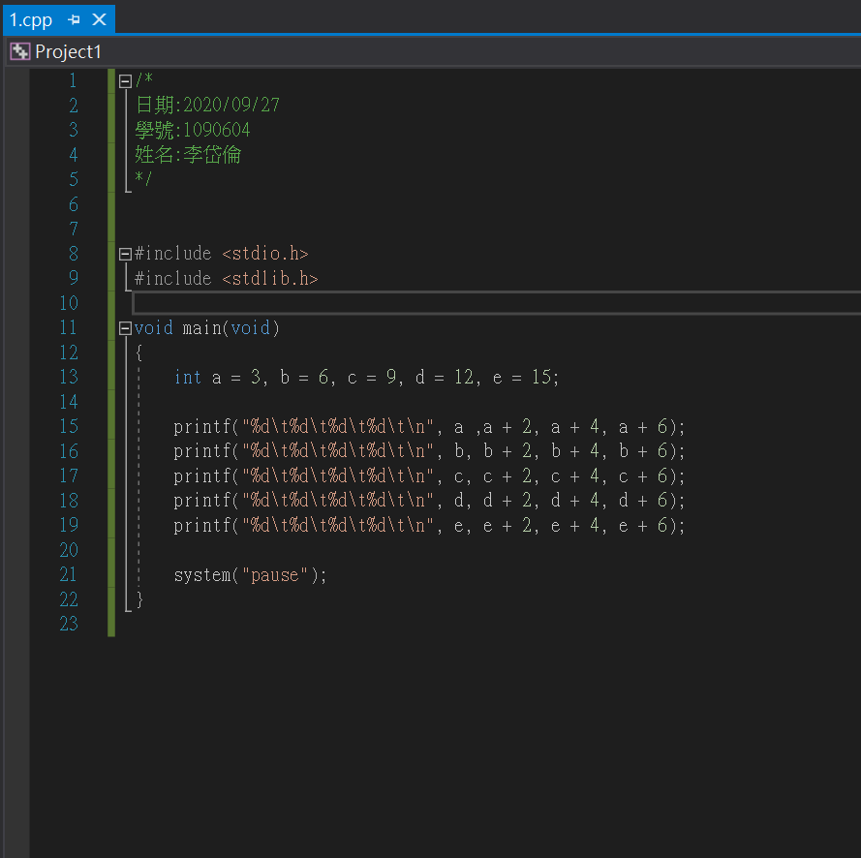

執行結果 (請擷取”命令提示字元視窗畫面”)
